1. Value type vs Reference type
   1. Value type: Biến chứa giá trị bao gồm String, Number, Bool



Khi ta gán một biến dạng Value cho các biến mới, giá trị của biến đó sẽ được copy cho biến mới đó.

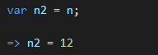

Khi thay đổi giá trị của biến n2 sẽ không làm thay đổi giá trị của biến n

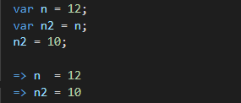

* 1. Reference type: Biến lưu địa chỉ (Function, Object, Array)



Khi ta gán một biến dạng Reference cho một biến mới, biến mới đó sẽ chứa địa chỉ của biến trước. Đồng nghĩa với việc 2 biến cùng tham chiếu tới cùng một địa chỉ.

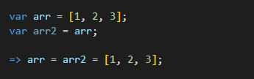

Do tham chiếu tới cùng một địa chỉ nên khi thay đổi một biến thì biến còn lại cũng thay đổi theo.

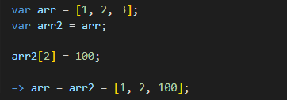

1. Rest paramaters vs Spread systax
   1. Rest paramaters: Gom nhóm các param thành 1 array, sử dụng trong function, phải là tham số đứng cuối.

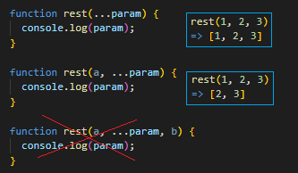

* 1. Spread syntax: Bóc tách các thành phần trong Array



1. Clone array và object
   1. Shadow clone

Array

Cách 1:

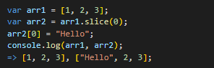

Cách 2:

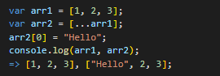

Object

Cách 1:

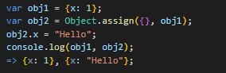

Cách 2:

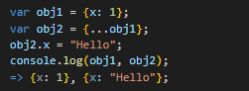

* 1. Deep clone

Vấn đề khi shadow clone

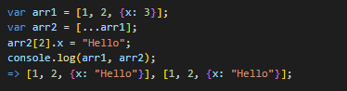

Xử lý

Cách 1

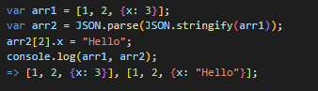

Điểm yếu: Phá vỡ format nếu lồng bên trong là object

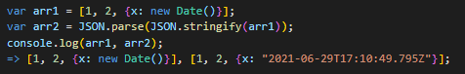

Cách khắc phục: sử dụng hàm cloneDeep thư viện lodash

